

СОБРАНИЕ ДЕПУТАТОВ МИАССКОГО ГОРОДСКОГО ОКРУГА
ЧЕЛЯБИНСКАЯ ОБЛАСТЬ
СОРОК ВОСЬМАЯ СЕССИЯ СОБРАНИЯ ДЕПУТАТОВ МИАССКОГО ГОРОДСКОГО ОКРУГА ПЯТОГО СОЗЫВА

РЕШЕНИЕ №14
от 22.03.2019 г.
О внесении изменений в Решение Собрания депутатов Миасского городского округа от 25.11.2011 г. №1 «Об утверждении Правил землепользования и застройки Миасского городского округа» в части изменения видов и границ территориальных зон в отношении земельного участка с кадастровым номером 74:34:0309007:280, расположенного в г. Миассе по ул. Горная, 1в

Рассмотрев предложение исполняющего обязанности Главы Миасского городского округа Г.М. Тонких о внесении изменений в Решение Собрания депутатов Миасского городского округа от 25.11.2011 г. №1 «Об утверждении Правил землепользования и застройки Миасского городского округа» в части изменения видов и границ территориальных зон в отношении земельного участка с кадастровым номером 74:34:0309007:280, расположенного в г. Миассе по ул. Горная, 1в, учитывая рекомендации постоянной комиссии по вопросам городского хозяйства, заключение Комиссии по подготовке проектов Правил землепользования и застройки Миасского городского округа, результаты публичных слушаний по настоящему проекту Решения Собрания депутатов, в соответствии с Градостроительным кодексом Российской Федерации, руководствуясь Федеральным законом от 06.10.2003 г. №131-Ф3 «Об общих принципах организации местного самоуправления в Российской Федерации» и Уставом Миасского городского округа, Собрание депутатов Миасского городского округа
РЕШАЕТ:
1. Внести изменения в Решение Собрания депутатов Миасского городского округа от 25.11.2011 г. №1 «Об утверждении Правил землепользования и застройки Миасского городского округа» в части изменения видов и границ территориальных зон в отношении земельного участка с кадастровым номером 74:34:0309007:280, расположенного в г. Миассе по ул. Горная, 1в, согласно приложениям 1,2,3 к настоящему Решению.

2. Настоящее Решение опубликовать в установленном порядке.
3. Контроль исполнения настоящего Решения возложить на постоянную комиссию по вопросам городского хозяйства.

Председатель Собрания депутатов
Миасского городского округа Е.А. Степовик

Глава
Миасского городского округа Г.М. Тонких

ПРИЛОЖЕНИЕ 1
к Решению Собрания депутатов
Миасского городского округа
от 22.03.2019 г. №14

Описание изменений в Карту градостроительного зонирования территории г. Миасс
и Схему границ зон с особыми условиями использования территории г. Миасс Правил землепользования и застройки Миасского городского округа

Граница внесения изменений | Градостроительный индекс территориальной зоны до изменений | Характер вносимых изменений | Градостроительный индекс территориальной зоны после изменений
Земельный участок с кадастровым номером 74:34:0309007:280, расположенный в г. Миассе по ул. Горная, 1в | 33 12 Г3 | изменение границ территориальной  зоны | 33 12 Г3
 | - | формирование новой территориальной  зоны 33 14 Г1 на месте части территориальной  зоны 33 12 Г3 | 33 14 Г1

Правилами землепользования и застройки Миасского городского округа определены следующие виды территориальных зон: Г1 «Промышленные»; Г3 «Коммунально-складские».

ПРИЛОЖЕНИЕ 2
к Решению Собрания депутатов
Миасского городского округа
от 22.03.2019 г. №14

Карта градостроительного зонирования территории г. Миасс Правил землепользования
и застройки Миасского городского округа (фрагмент) с учётом изменений видов и границ территориальных зон в отношении земельного участка с кадастровым номером 74:34:0309007:280, расположенного в г. Миассе по ул. Горная, 1в

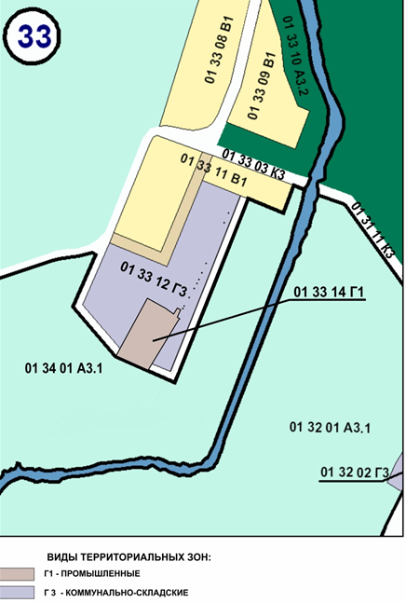

ПРИЛОЖЕНИЕ 3
к Решению Собрания депутатов
Миасского городского округа
от 22.03.2019 г. №14

Схема границ зон с особыми условиями использования территории г. Миасс
Правил землепользования и застройки Миасского городского округа (фрагмент) с учётом изменений видов и границ территориальных зон в отношении земельного участка с кадастровым номером 74:34:0309007:280, расположенного в г. Миассе по ул. Горная, 1в

